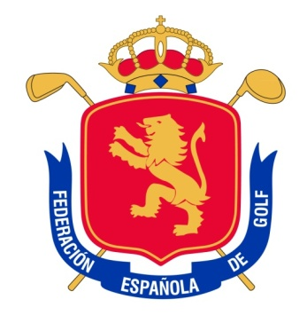

La Real Federación Española de Golf
Felicita a la jugadora,


Marta Trillo Galindo

Por su 2º puesto en la primera prueba del Ranking Nacional de Juego Corto Femenino 2012, celebrada el 24 de marzo en El Encín Golf.

Sirva este documento para canjear en la tienda del Club una compra por el importe de 37,50€ que podrá efectuar hasta el domingo 24 de marzo de 2012.

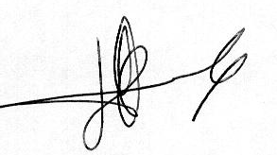

Macarena Campomanes Eguiguren
Presidente Comité Técnico Amateur Femenino

En Valencia, a 24 de marzo de 2012

